『纯玩江南.精品』
华东五市+沙家浜+三国城+乌镇周庄双飞6日纯玩游
——真真正正的纯玩团——

品质保证：
真真正正纯玩0购物，绝不进博物馆之类的购物店，尽情享受旅途乐趣！
酒店升级：
升级2晚五星酒店+夜宿乌镇+2晚商务酒店（未挂星）；
网红打卡：
两大王牌水乡——世界级度假小镇【乌镇】、神州第一水乡【周庄】；
品味经典：
中国四大古典园林之一【留园】，尽享园林之美；
独家特享：
红色旅游地【沙家浜】；
网红美食：
无锡酱排骨、杭州特色餐【龙井御茶宴】等特色菜。
详 细 行 程 安 排
第一天 | 成都AIR上海周庄苏州
行程安排 | 请各位贵宾于指定时间集合于机场，我们的工作人员会为您办理好一切登机手续，乘机赴上海机场。  车赴神州第一水乡、明代江南首富沈万三故里【周庄古镇】（游览时间不低于1.5小时，景区小交通20元/人自理，自愿消费）,观双桥、张厅、富安桥、沈厅等景点，狭窄的河道，景区那悠悠的长廊，鲜红的灯笼，绿酒似的深水，青青的小石桥，或泊或走的小船儿，蕴藏了丰富的诗情与画意。体验著名画家陈逸飞笔下的《故乡的回忆》中描绘的江南小桥、流水、人家的水乡意境。  车赴苏州。  【赠游七里山塘老街】，山塘街以其独特的地理位置、优越的水陆交通条件和独具特色的街区风貌，逐渐成为吴文化的展示窗口和苏式生活的体验地，是古城苏州城市发展的独特资源和文化旅游的特色名片。街道呈水陆并行、河街相邻的格局，建筑精致典雅、疏朗有致，街面店肆林立，会馆集聚，再现了山塘街的盛世繁华。  晚入住酒店。
用餐安排 | 晚餐
酒店安排 | 苏州
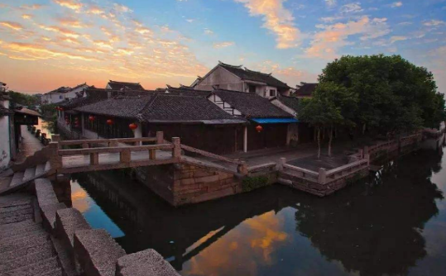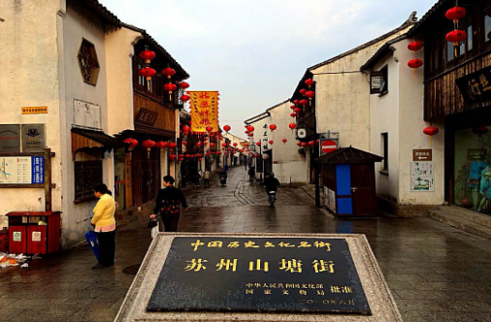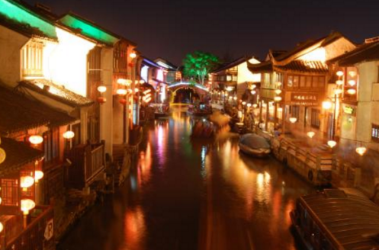
第二天 | 苏州无锡
行程安排 | 早餐后游世界文化遗产、中国四大古典园林之一的【留园】（游览时间不少于1.5小时），它是中国著名古典园林，位于江南古城苏州，以园内建筑布置精巧、奇石众多而知名，游览：五峰仙馆、鸳鸯厅、冠云峰、又一村、涵碧山房等，体验苏州园林“移步一景”的独特构园艺术。  参观著名红色旅游地【沙家浜风景区】（游览时间不少于2小时），游览全国主义教育示范基地、全国百家红色旅游经典景区、国家AAAAA级旅游区、华东地区最大的生态湿地之一，一区占地1000多亩，已建成革命传统教育区；穿新四军军装参观具有红色文化气息的现代化革命历史纪念馆【沙家浜革命历史纪念馆】，深入了解沙家浜军民革命的背景和特点，乘船畅游在纵横交错的河港和茂密的芦苇荡中看碧水蓝天、白鹭翱翔，完全融入另一个自然世界。观赏沙家浜大型实景剧。  车赴鱼米之乡太湖明珠无锡。  乘车前往中央电视台无锡影视基地，【三国城】占地35公顷，三国演义中“刘备招亲”、“火烧赤壁”、“横槊赋诗”、“草船借箭”、“借东风”、“诸葛吊孝”、“舌战群儒”等十多集的重场戏均在此拍摄。参观吴王宫、曹营码头、三江口码头州等大小数十个景点及三英战吕布等大型演出，【乘游船畅游太湖】欣赏三万六千倾太湖风光。  晚入住酒店。  温馨提示：沙家浜景区内项目有：游船、电瓶车、演出，团队票已含其中2项，若需3项内容请自理40元/人。
用餐安排 | 早餐、中餐、晚餐
酒店安排 | 无锡
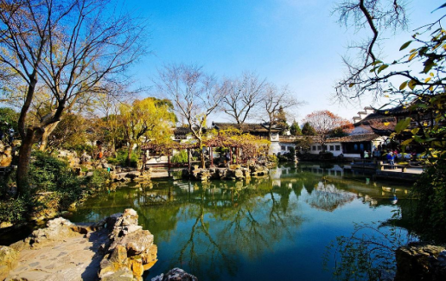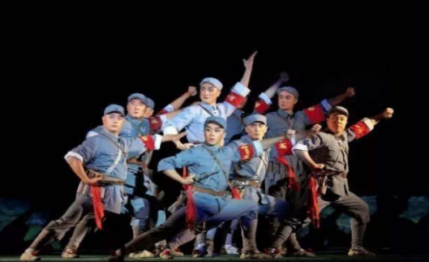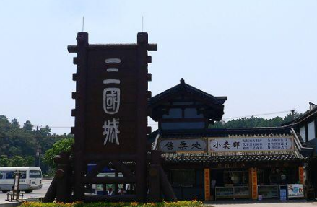
第三天 | 无锡南京杭州
行程安排 | 早餐后车赴六朝古都南京。  游览【中山陵】（如遇周一闭馆，则变更为玄武湖景区）国家5A级景点，游南京最具历史、文化代表的标志性景点钟山风景区国家 5A 景区；中国近代伟大的民主革命先行者孙中山先生的陵寝，总面积 8 万余平方米。中山陵自 1926 年春动工，至1929 年夏建成，1961年成为首批全国重点文物保护单位，2006 年列为首批国家重点风景区。  游【秦淮风光带夫子庙步行街】(游览时间约2小时，含用餐时间）见证老南京的生活，可自行品秦淮八绝的夫子庙小吃。  车赴杭州，晚入住酒店。
用餐安排 | 早餐、中餐、晚餐
酒店安排 | 杭州
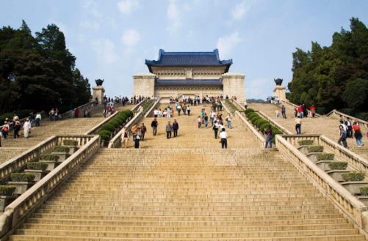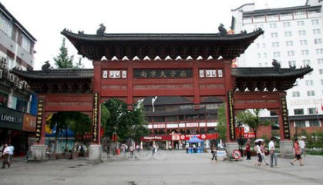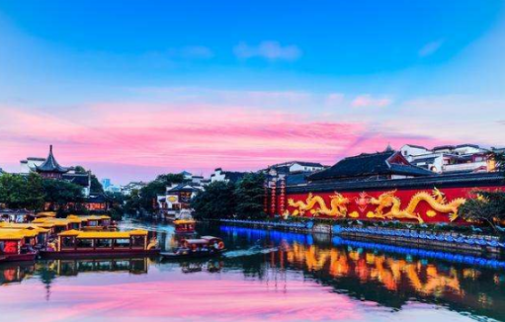
第四天 | 杭州乌镇
行程安排 | 早餐后【漫步西湖】（游览时间不低于1小时），赏“西湖十景之一”【苏堤春晓】漫步苏堤，零距离品味西湖美景。游“西湖十景之一”【花港观鱼】（游览时间不低于40分钟），这是以花、港、鱼为特色的风景点。全园分为红鱼池、牡丹园、花港、大草坪、密林地五个景区。“西湖十景之一”【柳浪闻莺】以青翠柳色和婉啭莺鸣作为公园景观基调，在沿湖长达千米的堤岸上和园路主干道路沿途栽种垂柳及狮柳，醉柳，浣沙柳等特色柳树。在园中部主景区辟闻莺馆，又在距闻莺馆不远处置巨型网笼“百鸟天堂”，营造烟花三月，柳丝飘舞，莺声清丽的氛围。  推荐景点：欣赏以杭州的历史典故、神话传说为基点，融合世界歌舞、杂技于一体的大型实景歌舞表演—【宋城千古情表演】+【杭州宋城主题乐园】（费用自理320元/人，游览时间不少于90分钟）。  车赴桐乡，晚入住酒店（如果乌镇房满，则调至住其他水乡）。  温馨提醒：涉及黄金周，节假日，周末，西湖风景区禁止旅游车辆驶入，游客需步行或换乘景区公交车，单趟2元/人，往返4元/人，包车200/趟，最大限乘50个人，具体当天以景区安排为准，敬请谅解。
用餐安排 | 早餐、中餐、晚餐
酒店安排 | 乌镇
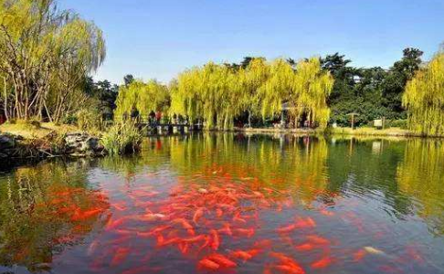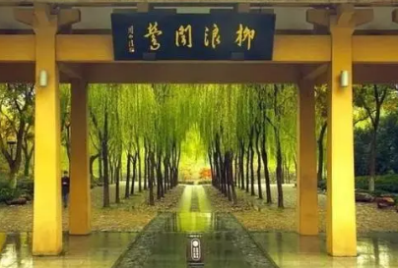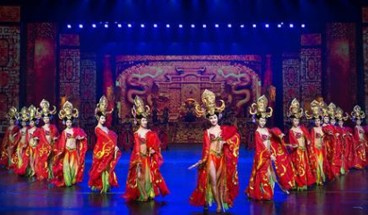
第五天 | 乌镇上海
行程安排 | 早餐后游览国家5A级景区-【乌镇东栅景区】（游览时间不低于1.5小时），乌镇是典型的江南水乡古镇，素有“鱼米之乡，丝绸之府”之称。参观江南百床馆、走左右逢缘桥、江南染布坊、茅盾故居等精华景点，景区游程2公里，由东栅老街、观前街、河边水阁、廊棚组成，以其原汁原味的水乡风貌和深厚的文化底蕴，一跃成为中国著名的古镇旅游胜地。  车赴魔都上海。  逛游老上海最具特色的民间文化的商业街【城隍庙】（自行游览，游览时间不低于1小时)。  推荐景点：自费夜游东方夜巴黎美景：登环球中心94层或者金茂大厦88层+船游黄浦江（费用自理320元/人）。  晚入住酒店。
用餐安排 | 早餐、中餐
酒店安排 | 上海
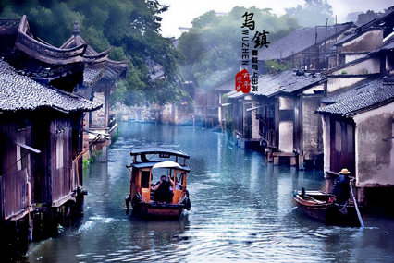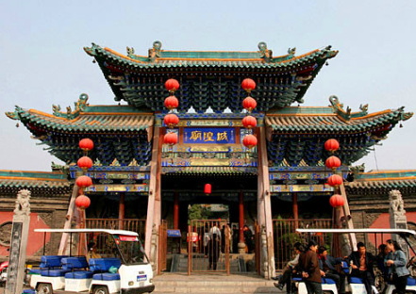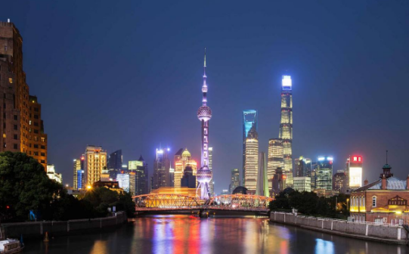
第六天 | 上海AIR成都
行程安排 | 早餐后参观2010年世博会人气最旺的场馆【中华艺术宫，原名：中国馆】（游览时间不低于1小时)（周一闭馆维护，不能正常参观），漫步中华艺术宫，重温世博精彩盛况，观赏上海保存最老的明清建筑。  游览上海标地【外滩风光带】（自由活动时间不低于1.5小时）它是上海的风景线游客必到之地，东临黄浦江，西面为哥特式、罗马式、巴洛克式、中西合璧式等52幢风格各异的大楼，被称为“万国建筑博览群”。  【南京路】步行街自由活动，上海的南京路是世界闻名的商业街区，素有“中华商业第一街”之美誉。  行程结束后车赴机场，乘机返成都，结束愉快行程。
用餐安排 | 早餐、中餐
酒店安排 | 无
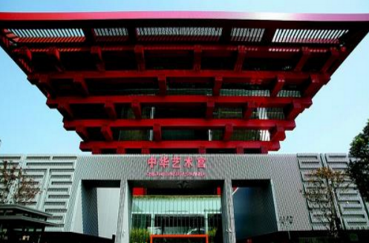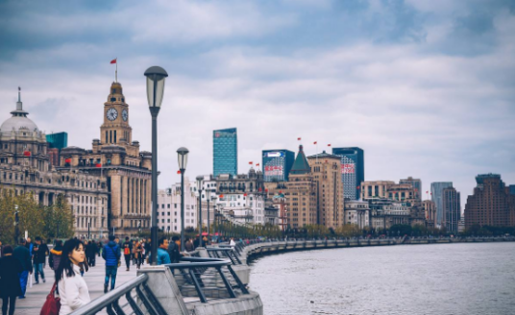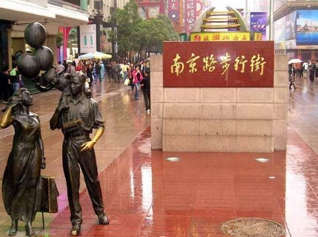
- 服务标准
❶ 交通：成都-上海往返团队机票(经济舱，机场建设税)，当地空调旅游车（保证一人一座，具体车型以实际出行人数而定，33座以下车型无行李箱）；
❷ 住宿：2晚商务酒店+夜宿乌镇+升级2晚五星酒店（未挂星）具体酒店名称详见行程中住宿安排说明。住宿标准：酒店干净卫生，配有彩电、空调、独立卫生间等基本设施。注：如遇单男单女时，游客自愿同意旅行社尽量安排三人间或加床或家庭房（加床为钢丝床)；如无法安排三人间或加床时，游客自愿拼房或现补单房差，单房差现付酒店。
❸ 用餐：5早9正（早餐5元/人，正餐餐标20元/人/餐（10人1桌、8菜1汤，不足10人由餐厅根据实际情况安排，不含餐期间请自行安排，注意个人人身财产安全）。（注：餐食偏甜偏淡，喜食麻辣的请自备辣椒酱等调味食品) 。
❹ 门票：行程中所列景点第一大门票（不含景点第二门票及其它消费。因景点对旅行社实行团队优惠门票政策，团队门票均低于景区挂牌半价，对持有优惠证件的游客须在参团时告知导游并出示证件，依据具体旅行社团队政策退还差额）；
❺ 导服：当地优秀持证导游服务（不排除部分景区为景区讲解员讲解服务）导服费：300元/天/团，此费在团费中已含
❻ 保险：旅行社责任险。旅行社意外险建议客人购买，请在签合同时注明。
注：保险公司对2岁以下和75岁以上老年人不受理，另身体有疾病不适合出行团的请不要参团。老
人小孩建议有家人陪同，游览时要结伴而行，小孩请由监护人看管好以免走失。
儿童说明：2-12岁为儿童，只含往返机票、车位费、导游服务、正餐半餐，不含门票和床位，产生请自付景区或酒店。
- 费用不含
① 酒水、个人消费、景区内索道、沿途行程内景点小门票、行程中备注未含的餐。
② 由于不可抗拒因素导致行程变更所产生的费用（包括但不限于自然灾害，其它如航班延误或取消、车辆故障、交通意外等）。
③ 受国际油价波动引起的机票燃油附加费的临时上涨差额自理，上浮具体金额遵照各大航空公司的有关通知执行。
④ 出发地到机场的接送费用，请自行前往机场。
⑤ 旅游期间一切私人性质的自由自主消费自理，如：洗衣，通讯，娱乐或自由自主购物等。
- 注意事项
1、未满18岁的未成年者及不具备完全民事行为能力者，请由其法定代理人陪同出游，如代理人同意未满18岁的未成年者及不具备完全民事行为能力者独立参团旅游的，视为其法定代理人完全理解并自愿接受合同内容及行程中的所有约定。
2、此团费为提前付费采购的团队优惠价，游客旅游途中自愿放弃的景点、餐、交通及住宿等，旅行社将不退还费用（如是散客拼团行程非独立成团的，请在签定旅游合同时注明签定散客拼团联合发团，并请游客谅解散客拼团局限性，本团的旅游接待将委托其他旅行社共同完成。我社将对团队质量进行随时监控，请就团队质量问题及时与我社沟通，以便及时协助解决。如果游客中途须离团，必须向导游做事先书面说明，故离团过程中一切安全责任和费用由游客自行负责。
3、行程中所列酒店仅供参考，具体各地酒店名称、用餐地点以实际安排为准。
4、由于此行程属长途旅游线路，旅行社不接受80周岁以上的游客出游报名，不接受未成年人单独报名（夏令营行程除外），18岁以下未成年人报名参团必须有监护人签字的委托书；
5、行程中提供的景区游览时间均为参考时间，导游在保证大多数游客正常游览时间的前提下，具体时间受游客游览进度、景区容载能力、导游购买团队票的速度、停车场距景区进出口的远近、天气因素、政府行为等不可抗力的多种条件制约；
6、不可抗力说明：根据新《旅游法》第67条的规定，现做如下说明：
1）根据第67条第一、第二、第四项规定，如因不可抗力因素不能避免的影响了旅游行程的，如：在旅游过程中，如遇恶劣天气影响飞机正常起飞、因台风船只无法航行、天灾（如台风、泥石流等等）、战争、罢工等人力不可抗拒的因素影响到正常的行程游览或目的地到达，滞留机场或某地，游客自愿同意旅行社在保证不降低行程标准的情况下对行程游览和住房顺序进行前后调整。造成景点不能游览的，旅行社退门票协议价。
2）根据第67条第一、第二、第四项规定，如因不可抗力因素不能避免的影响了旅游行程的，游客不同意变更行程安排的，双方可以解除合同，但游客必须支付旅行社相关的机票、房费、车费、操作服务费用等的损失后，将余额退还游客。
7、参团最低人数说明：此行程参团最低人数为10人（含），根据新《旅游法》第63条规定，未达到约定人数解除合同，组团社须征得游客的书面同意，旅行社退还收取的所有费用；组团社须征得游客的同意，可以委托转让其他旅行社履行合同。
8、转让说明：根据新《旅游法》第64条规定，包价旅游中游客自身的权利义务可以转让给第三人，旅行社没有正当理由不得拒绝，增加的费用由游客和第三人承担，如：游客的出行机票已经购买好，由于自身原因不能前往，这时可以转让第三人，但是增加的机票退改费用将由游客和第三人承担。
9、退团说明
1）由于旅行社责任造成退团的、游客私自退团的，不可抗力双方同意退团的等情况，所有的款项规定都有约定，但绝不包含行程内旅行社所赠送的旅游景点和项目安排的金额。
2）根据新《旅游法》第63条规定，游客（包括旅游团队）与旅行社双方签订合同后，旅行社将视为可以向航空公司购买机票等大交通，游客单方违约的，将适用《旅游法》第63条规定。
3）行程中发生的纠纷，游客不得以拒绝登(下)机(车、船)、入住酒店等行为拖延行程或者脱团，不得拉结其他游客阻止旅游行程的正常运行，否则，除承担给旅行社造成的实际损失外，还要承担旅游费用20-30%的违约金。
10、行程变更说明
1）当有不可抗力因素造成需要变更行程的，旅行社须要求全团客人签字认可方执行。
2）当团队运行过程中，游客自愿提出变更行程，如：变换景点等，旅行社须要求全团客人签字认可方执行。
3）在行程过程中合理的、恰当的、善意的景点及路线的先后顺序的调整是有必要的，可行的，游客一致同意导游口头解释并执行。
11、游客健康状况说明
1）本次长途旅行，时间长、温差大，报名前请仔细阅读相关注意事项。游客在充分了解旅途的辛苦和行程中医疗条件有限的前提下，确定自己的身体健康状况适合参加本次旅游活动后方可报名参团。
2）游客的个人健康信息，参团时必须如实告知我社。如存下列情况，请勿参加旅游团：传染性疾病患者、心血管疾病患者、脑血管疾病患者、精神病患者。如果隐瞒病情后在旅游过程中进一步发作和伤亡，旅行社不承担任何责任。
3）因个人既有病史和身体残障在旅游行程中引起的疾病进一步发作和伤亡，旅行社不承担任何责任。
4）游客有民族风俗习惯和宗教信仰请提前告知我社。
12、解决纠纷的方式
1）根据《旅游法》第92条的规定，一旦游客与旅游经营者发生纠纷，双方都本着协商的态度进行解决，大事化小，小事化了。
2）意见单：意见单是评定旅游接待质量的重要依据，行程结束后导游会提供游客质量评价表，此表将作为我公司考核接待质量的依据，作为接待质量的凭证。请客观、如实填写意见、建议或表扬。如有接待质量问题或争议请在当地提出以便我社及时处理。有争议的，双方协商解决，协商未果，可向有关部门提出投诉。恕不接受虚填假填或不填以及逾期投诉而产生的后续争议。敬请理解支持和配合！
- 其他说明
1、 因入住宾馆登记需要，所有游客须带好身份证等有效证件；
2、 以上城市之间的行程及景点时间有可能互调，但不减少景点；因不可抗因素造成些无法游览，只负责退还本社的优惠门票；
3、 游客因个人原因临时自愿放弃游览、用餐、住宿等，费用一概不退；自费项目任何有效证件均不享受优惠活动；
4、 此行程仅为参考行程，在不降低接待标准的情况下我社保留调整景点游览顺序和住宿地点的权利！如遇不可抗拒因素(如自然原因、火车票、机票国家政策性调价、或火车、航班延误、取消等）造成的损失，旅行社不承担责任；
5、 组团社请就包机旅游产品的特殊性对客人进行特别说明，该产品一经签约支付，不得退订，不得变更，不得转让。甲方不得再就此问题要求乙方旅行社进行任何形式的处理和解决。
失信人特别通知及提示
失信人意为“失信被执行人”，由国家最高人民法院发布，失信人不得乘坐飞机、火车硬卧、高铁机动车，请游客报团前一定要自行查询好是否为失信人！如游客属于失信人而报团是没有向旅行社提前说明，报名后旅行社为保留客人机票位置向航空公司支付了机票定金(或全款)，失信人的机票费用将全额损失，只能退税，产生所有损失由客人自行承担！国家最高任命法院失信人查询网站如下：http://zxgk.court.gov.cn/， 客人报团前可到改网站进行查询！
补 充 协 议
国内旅游合同补充条款（自费（另付费））项目补充确认书
1、在此次旅游活动中，旅游者有参加旅游自费项目的需求，并自愿委托旅行社帮助安排。经双方协商一致，双方同意在不影响其他旅游者行程安排的前提下，旅行社按照旅游者的旅游自费项目需求及委托意愿，帮助旅游者安排旅游自费项目活动（内容如下表），旅行者自愿参加并承诺到达目的地后遵守所签订的此补充协议参加旅游自费项目活动。
2、以下自费项目内容及价格明细如下，请本着丰富行程的目的自行、自主、自愿选择。费用交由成都报名社或当地导游。

项 目 | 价 格 | 时 间
[5A级宋城景区+宋城千古情表演]（含导服+车费） | 320元 | 2.5小时（含车程）
登金茂88层或环球94层+车游外滩+浦江游船（含导服+车费） | 320元 | 2.5小时（含车程）
3、旅游者在选择之前务必慎重考虑，一旦确认参加并付费后将无法退款；
4、旅游者如果希望参加行程中未列的自费项目，请务必在自费同意书上签字确认；如发生纠纷，旅行社将把旅游者签字确认的文件作为处理依据，以保证双方的合法权益；
5、如旅游者不参加自费项目的，将根据行程安排的内容进行活动（不参加自费的请在自费景点附近等侯）。
6、如若自行购票又需要享受旅游车和导游服务，需要支付100元/人/点的服务费；
旅游者（签字）： 旅行社（签字/盖章）：
日期： 日期：

